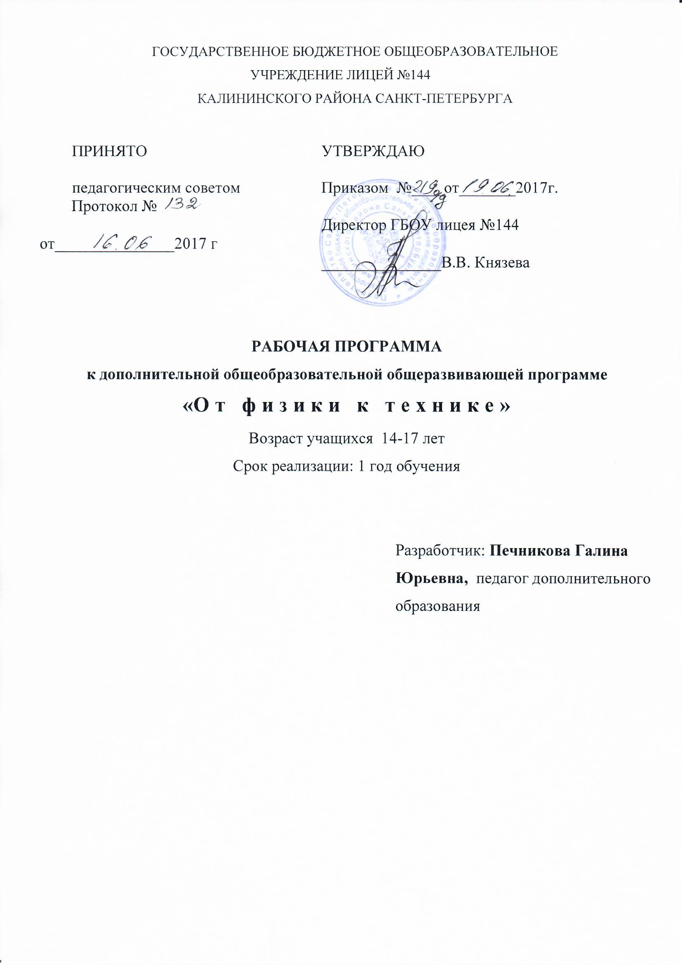
Сегодняшний мир - это мир техники, сложных технических устройств. Каждому ученику интересен принцип их работы и теоретическое их обоснование. Курс служит целям расширения политехнического кругозора учащихся, способствует формированию интереса к изучению физики и выбору будущей профессии.

Особенности организации образовательного процесса 1 года обучения
Основополагающими принципами при работе с учащимися являются:
- целостность и непрерывность;
- научность в сочетании с доступностью;
- практическая направленность и метапредметность;
- концентричность в структуризации материала.
Программа составлена согласно принципам педагогической целесообразности перехода от простых работ к более сложным. Учащиеся должны постепенно осваивать технические приемы работы с лабораторным оборудованием, с цифровыми лабораториями, с компьютером. Преподавание построено в соответствии с принципами валеологии «не навреди». На каждом занятии обязательно проводится физкультминутка, за компьютером учащиеся 14-15 лет работают не более 30 минут в течение занятия. Сразу после работы за компьютером следует минутка релаксации – учащиеся выполняют упражнения для глаз и кистей рук.
Для эффективной организации учебно-воспитательного процесса используется оптимальное сочетание современных методов и приемов обучения. Программа обучения предусматривает использование как индивидуальных, так и групповых и коллективных форм обучения. Применение традиционных форм организации позволяет сформировать необходимые знания, умения и навыки по предмету: вводное занятие; занятие по закреплению знаний, умений и навыков; занятие практической и самостоятельной работы.
Материал каждого занятия рассчитан на 2 часа.
Задания построены таким образом, что один вид деятельности сменяется другим, различные темы и формы подачи материала активно чередуются в течение занятия. Это позволяет сделать работу динамичной, насыщенной и менее утомляемой.
Приемы и методы организации занятий.
Методы организации и осуществления занятий
1. Перцептивный акцент:
а) словесные методы (рассказ, беседа, инструктаж, чтение справочной литературы);
б) наглядные методы (демонстрации мультимедийных презентаций, физических моделей);
в) практические методы (количественные и качественные задачи, лабораторные работы).
2. Гностический аспект:
а) иллюстративно- объяснительные методы;
б) репродуктивные методы;
в) проблемные методы (методы проблемного изложения) дается часть готового знания;
г) эвристические (частично-поисковые) большая возможность выбора вариантов;
д) исследовательские – дети сами открывают и исследуют знания.
3. Логический аспект:
а) индуктивные методы, дедуктивные методы, продуктивный;
б) конкретные и абстрактные методы, синтез и анализ, сравнение, обобщение, абстрагирование, классификация, систематизация, т.е. методы как мыслительные операции.
4. Управленческий аспект:
а) методы учебной работы под руководством педагога;
б) методы самостоятельной учебной работы учащихся.

Задачи 1 года обучения:
Обучающие
- Способствовать формированию умения самостоятельно решать задачи в процессе проведения экспериментов (анализировать проблему, планировать предстоящие действия, планировать эксперименты, прогнозировать и анализировать результаты экспериментов, делать выводы и заключения, применять полученные знания на практике, контролировать результаты своей деятельности, защищать свои идеи).
- Развивать и поддерживать познавательный интерес к изучению физики как науки.
- Знакомить учащихся с последними достижениями науки и техники, научить
- Развивать познавательный интерес при выполнении экспериментальных исследований с использованием информационных технологий.
- Сформировать навыки использования в поисковой деятельности лабораторного оборудования и ИКТ;
- Научить оформлять результаты своей деятельности.
Развивающие
- Развивать умения и навыки учащихся самостоятельно работать с научно-популярной литературой, умений практически применять физические знания в жизни и на практике
- Развивать творческие способности и логическое мышление учащихся.
- Привлекать внимание к сфере «высоких» технологий и профориентации школьников.
- Развивать межпредметные связи:
физика;
информатика;
математика;
технология;
химия;
- Развивать творческие способности, формировать у учащихся активности и самостоятельности. Повышать культуру общения и поведения.
Воспитательные
- Развивать познавательные потребности школьников;
- Воспитывать высокую культуру труда обучающихся;
- Воспитывать смекалку детей, находчивость, изобретательность и интерес к экспериментальной деятельности.
- Воспитывать уважение к творцам науки и техники
- Научить учащихся работать в группах.

СОДЕРЖАНИЕ
1-го года обучения
1.Вводное занятие.
Теория. Правила поведения и техника безопасности в кабинете физики и при выполнении практических работ. Введение в предмет. Беседа «Великие изобретения 20 века»
Практика. Составить схему - цепочку развития техники.
2.Этапы развития физики и техники.
Теория. Знакомство с историей развития физики и техники: «от простой палки до мобильного телефона».
Практика. Проект «Мой любимый период развития техники»
3.Простые механизмы.
Теория. Виды простых механизмов, изобретения Архимеда (знакомство с простыми механизмами (рычаг, наклонная плоскость, подвижный и неподвижный блоки), их практическое использование и КПД. Применение простых механизмов в современной сложной технике (мотор и зубчатые колёса; повышающие и понижающие зубчатые передачи; датчик наклона; шкивы; датчик расстояния и датчик наклона; коронное зубчатое колесо, червячное колесо, кулачок).
Практика. Конструкция и изобретения. Основные свойства конструкции при ее построении. Создание простейших конструкций и механизмов, определение их КПД.
4.Давление.

Теория. Давление твердого тела, жидкости и газов. Аэродинамика. Закон Бернулли. Изобретения Герона, Леонардо да Винчи.
Практика. Изготовление магдебургских тарелок, фонтана и насоса, воздушного змея, орнитоптера.
5.Тепловые явления.
Теория. Тепловые явления, источники тепла. Использование тепловых двигателей. Тепловое расширение вещества.
Практика. Конструирование конвекционной вертушки, измерение температуры с помощью термометра и электронных датчиков. Построение графиков зависимости температуры от времени при нагревании и остывании воды; объема от температуры.
6.Электрические явления.
Теория. Электрический ток, основные характеристики постоянного и переменного тока. Работа и мощность электрического тока. Электродвигатели.
Практика. Конструирование электродвигателя постоянного тока и определение его КПД.
7.Творческий проект
Теория. Определение темы, целей и задач проекта.
Практика. Построение схемы проекта. Подбор необходимого оборудования. Конструирование механизмов, физических приборов, устройств. Тестирование и доработка проекта. Защита проекта.
8.Магнитные явления.
Теория. Основные характеристики магнитного поля. Магнитное поле Земли, проводника с током, постоянных магнитов.
Практика. Измерение вектора магнитной индукции магнитного поля, построение графиков зависимости характеристик магнитного поля. Изготовление модели скоростного поезда.
9.Оптика.
Теория. Основные свойства света. Корпускулярно – волновой дуализм света.
Практика. Изготовление оптических устройств.
10.Итоговое занятие.
Практика. Защита проекта. Подведение итогов работы.
Планируемые результаты освоения программы 1 года обучения
Личностные результаты
В результате освоения программы учащийся должен уметь:
- работать с разными источниками информации, оценивать их и на этой основе формулировать собственное мнение, суждение, оценку, и применять полученные знания.
- излагать мысли в чёткой логической последовательности, отстаивать свою точку зрения, анализировать ситуацию и самостоятельно находить ответы на вопросы путём логических рассуждений, высказывать в устной и письменной форме свои идеи;
- планировать и проводить эксперименты с применением учебного лабораторного оборудования;
- выполнять поиск информации для выполнения учебного исследования с использованием учебной и дополнительной литературы в открытом информационном пространстве, в т.ч. контролируемом пространстве Интернет;
- ориентироваться на разные способы решения познавательных исследовательских задач;
- использовать знаки, символы, модели, схемы для решения познавательных задач и представления их результатов;
- работать над проектом в команде, эффективно распределять обязанности.
Метапредметные результаты
В результате освоения программы учащийся должен научиться:
- творчески подходить к решению задач и проведению экспериментов;
- оформлять результаты своего труда с использование компьютерной техники;
- видеть взаимосвязь различных дисциплин.
Предметные результаты
В результате освоения программы у учащегося должны быть сформированы знания:
- основных параметров, описывающих тепловые явления (объем, давление, температура, внутренняя энергия);
- оптических явлений;
- основных принципов работы электрических цепей, параллельное и последовательное соединение различных устройств, тепловое и электромагнитное действие электрического тока, закон Ома, методы измерения тока и напряжения, электрической мощности;
- причин появления магнитного поля, влияние магнитного поля на рамку и катушку с током, явление электромагнитной индукции, принципы работы трансформатора;

Календарно-тематическое планирование

№п/п | Тема занятия | Кол-во часов | Дата занятия
 |  |  | План | Факт
 | Вводное занятие. Великие изобретения 20 века. Правила поведения и ТБ в кабинете физики. | 2 | 15.09
 | Некоторые этапы развития физики и техники. | 2 | 22.09
 | Изобретения Архимеда. | 2 | 29.09
 | Простые механизмы. Рычаги и блоки в современной технике. | 2 | 6.10
 | Атмосферное давление. Опыты Отто фон Герике. Изготовление магдебургских тарелок. | 2 | 13.10
 | Изобретения Герона. Изготовление фонтана и насоса Герона. | 2 | 20.10
 | Аэродинамика. Изготовление модели воздушного змея и других летающих моделей. | 2 | 27.10
 | Применение закона Бернулли в технике. | 2 | 3.11
 | Технические изобретения Леонардо да Винчи. | 2 | 10.11
 | Орнитоптер Леонардо да Винчи. | 2 | 17.11
 | Атмосферное давление. | 2 | 24.11
 | Тепловые явления: источники тепла, тепло работает, тепловое расширение | 2 | 1.12
 | Тепловые двигатели | 2 | 8.12
 | Электричество в нашем доме. | 2 | 15.12
 | Электродвигатели постоянного тока, определение КПД. | 2 | 22.12
 | Схемы электрических цепей и их сборка. | 2 | 29.12
 | Переменный ток. Трансформаторы. | 2 | 5.01
 | Организация проектной деятельности. Определение темы, целей, задач | 2 | 12.01
 | Построение схемы проекта | 2 | 19.01
 | Подбор необходимого оборудования. | 2 | 26.01
 | Практическая работа над проектом | 2 | 2.02
 | Практическая работа над проектом | 2 | 9.02
 | Практическая работа над проектом | 2 | 16.02
 | Практическая работа над проектом | 2 | 2.03
 | Практическая работа над проектом | 2 | 9.03
 | Практическая работа над проектом | 2 | 16.03
 | Практическая работа над проектом | 2 | 23.03
 | Участие в конкурсах и конференциях | 2 | 30.03
 | Участие в конкурсах и конференциях | 2 | 6.04
 | Участие в конкурсах и конференциях | 2 | 13.04
 | Практическое исследование магнитных свойств проводника с током, постоянных магнитов. | 2 | 20.04
 | Изготовление модели скоростных поездов. | 2 | 27.04
 | Практическое исследование волновых свойств света. | 2 | 4.05
 | Изготовление оптических устройств. | 2 | 11.05
 | Мониторинг исследовательской деятельности | 2 | 18.05
 | Подведение итогов. Самоанализ и самооценка деятельности | 2 | 25.05
 | Итого | 72

